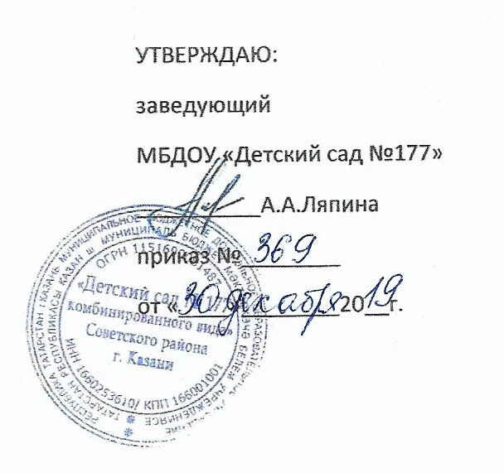

ПОЛОЖЕНИЕ
О ПОРЯДКЕ ВЕДЕНИЯ ЛИЧНЫХ ДЕЛ СОТРУДНИКОВ
МБДОУ «Детский сад №177»

1 .ОБЩИЕ ПОЛОЖЕНИЯ
1.1. Настоящее Положение определяет порядок ведения личных дел работников МБДОУ «Детского сада № 177» (далее - ДОУ).
1.2. Положение разработано в соответствии с:
· Трудовым кодексом РФ;
· Коллективным договором ДОУ;
· Законом РФ от 27 июля 2006 года № 152-ФЗ «О персональных данных».
1.3. Ведение личных дел работников ДОУ обеспечивает заведующий.

2.ПОРЯДОК ФОРМИРОВАНИЯ ЛИЧНЫХ ДЕЛ РАБОТНИКОВ
2.1 Формирование личного дела работников производится непосредственно после приема в ДОУ.
2.2. Личное дело работника ДОУ формируется в следующем порядке:
- Заявление о приеме на работу;
- Приказ о приеме на работу;
- Справка о наличии (отсутствии) судимости и (или) факта уголовного преследования либо о прекращении уголовного преследования по реабилитирующим основаниям;
- Автобиография;
- Заявление о согласии на обработку персональных данных работника;
- Копия страхового свидетельства пенсионного страхования;
- Копии документов о квалификации или наличии специальных знаний (при наличии);
- Медицинская книжка;
- Характеристики, рекомендательные письма (при наличии);
- Копии документов о награждении (при наличии);
- Копии аттестационных листов (при наличии);
- Должностная инструкция (должностные инструкции с момента назначения на все должности);
- Трудовой договор (с последующим включением дополнительных соглашений к трудовому договору);
- Заявление о переводе на иную должность (при наличии);
- Приказ о переводе на иную должность (при наличии).
2.3. С целью обеспечения надлежащей сохранности личных дел работников ДОУ и удобства в обращении с ними, при формировании все документы помещаются в отдельную папку. Личному делу присваивается учетный номер и вносится в журнал учета личных дел.
2.4. Личная карточка Т-2 оформляется и хранится отдельно от личного дела.
2.4. Каждое личное дело работника содержит титульный лист с указанием его фамилии, имени, отчества и занимаемой должности (должностей).
2.5. После титульного листа в личное дело включается внутренняя опись документов, имеющихся в личном деле, работника. Внутренняя опись документов содержит сведения о порядковых номерах документов, их наименованиях, датах и иные сведения.

3. ПОРЯДОК ВЕДЕНИЯ ЛИЧНЫХ ДЕЛ РАБОТНИКОВ
3.1. Личное дело работника ДОУ ведется в течение всего периода работы каждого работника.
3.2. Ведение личного дела предусматривает: включение документов в состав личного дела в хронологическом порядке с соблюдением порядка формирования по определенному выше перечню документов;
3.3. Ежемесячную проверку состояния личного дела каждого работника на предмет сохранности и включения в него всех необходимых документов и своевременного их заполнения.

4. ПОРЯДОК УЧЕТА И ХРАНЕНИЯ ЛИЧНЫХ ДЕЛ РАБОТНИКОВ
4.1. Хранение и учет личных дел работников ДОУ организуются с целью быстрого и безошибочного поиска личных дел, обеспечения их сохранности, а также обеспечения конфиденциальности сведений, содержащихся в документах личных дел, от несанкционированного доступа к ним.
4.2. Личные дела работников хранятся в сейфе ДОУ или в запирающемся шкафу, а внутри - по направлению работы (педагогические работники, учебно-вспомогательный персонал, обслуживающий персонал).
Доступ к личным делам работников ДОУ имеют только:
- заведующий ДОУ;
- старший воспитатель ДОУ;
4.3. Систематизация личных дел работников производится в алфавитном порядке в каждом отдельном блоке по направлению работы и структурному подразделению.
4.4. Личные дела работников хранятся 75 лет с года увольнения работника.

5. ПОРЯДОК ВЫДАЧИ ЛИЧНЫХ ДЕЛ РАБОТНИКОВ ВО ВРЕМЕННОЕ ПОЛЬЗОВАНИЕ
5.1. Выдача личных дел (отдельных документов в составе личного дела) во временное пользование производится с разрешения заведующего ДОУ.
5.2. Работа (ознакомление) с личными делами работников ДОУ производится в кабинете ДОУ, а время работы ограничивается пределами одного рабочего дня. В конце рабочего дня заведующий обязан убедиться в том, что все личные дела, выданные во временное пользование, возвращены на место хранения и есть ли необходимость для принятия мер к их возвращению или розыску.
5.3 Факт выдачи личного дела фиксируется в контрольном журнале.

6.ОТВЕТСТВЕННОСТЬ
6.1. Все работники ДОУ обязаны своевременно представлять заведующему сведения об изменении в персональных данных, включенных в состав личного дела.
6.2. Работодатель обеспечивает:
- сохранность личных дел работников ДОУ;
- конфиденциальность сведений, содержащихся в личных делах работников.

7. ПРАВА
7.1. Для обеспечения защиты персональных данных, имеющихся в личных делах, все работники ДОУ имеют право:
- получать полную информацию о своих персональных данных и обработке этих данных;
- получать свободный доступ к своим персональным данным;
- получать копии документов, хранящихся в личном деле и содержащие персональные данные;
- требовать исключения или исправления неверных или неполных персональных данных.
7.2. Отдел образования как работодатель имеет право:
- обрабатывать персональные данные работников, в том числе и на электронных носителях;
- запрашивать от работников ДОУ всю необходимую информацию, связанную с их трудовой деятельностью.

